《算法分析基础》上机实验报告
实验名称 | 实验一 算法的复杂度分析 |  |  | 实验时间 | 2022.3.3
学生姓名 | 胡恒宇 | 班级 | 计z1912 | 学号 | 19200135221
指导教师 | 陆悠 | 批阅教师 | 陆悠 | 成绩
一、实验目的
1. 明确算法的研究内容和研究目标；
2. 能够按照算法设计的一般步骤完成实际问题的算法设计；
3. 掌握算法分析方法，主要包括时间复杂度分析和空间复杂度分析；
4. 给定具体算法，能够分析算法渐进意义下的复杂度。
二、实验任务
1、排序问题： 给定一个无序序列，采用以下排序方法分别对序列升序排序。（其中1-3中任选一个，4必选）
(1) 冒泡排序；
(2) 选择排序；
(3) 插入排序；
(4) 堆排序。
2、基于理论分析，给出两种算法的时间复杂度
3、编码实现算法，并对算法运行时间进行测试和记录（可以验证随着输入无序序列元素个数n的增长，算法时间的变化情况），验证算法的时间复杂度。
4*、扩展内容（1）请在查询资料基础上，实现更多的排序方法，通过实验比较其时间复杂度，并与理论结果进行比较和验证。
扩展内容（2）请在查询资料基础上，设计实验方法，验证选择排序、堆排序的空间复杂度，并与理论结果进行比较和验证。
三、审题结果
1、排序问题：
（1）冒泡排序：
（2）堆排序

四、问题建模结果
（1）冒泡排序：多次遍历要排序的序列，在遍历的过程中，当发现两个相邻的元素逆序，就交换这两个元素的位置，直到某次遍历不需要交换元素为止。此时整个序列都不存在两个元素逆序的情况，即满足了顺序要求。
（2）堆排序：将待排序的序列构造成一个小（大）堆，此时，堆顶的元素就是整个序列的最小值（最大值），然后，将它移走（和堆数组末尾元素交换），然后将剩下的n-1个元素重新构建成一个堆，得到n个元素中的次小（大）堆，反复执行，就会得到一个有序序列了。
五、算法实现部分
（1）冒泡排序：
def bubble_sort(nums):
for i in range(len(nums) - 1):
swap_flag = False # 改进后的冒泡，设置一个交换标志位
for j in range(len(nums) - i - 1):
if nums[j] > nums[j + 1]:
nums[j], nums[j + 1] = nums[j + 1], nums[j]
swap_flag = True
if not swap_flag:
return nums #若没有元素交换，则表示已经有序
return nums
num1= [1,9,2,0,0,1,3,5,2,2,1]
print(bubble_sort(num1))

（2）堆排序：
def heap_sort(array):
first = len(array) // 2 - 1
for start in range(first, -1, -1):
# 从下到上，从右到左对每个非叶节点进行调整，循环构建成大顶堆
big_heap(array, start, len(array) - 1)
for end in range(len(array) - 1, 0, -1):
# 交换堆顶和堆尾的数据
array[0], array[end] = array[end], array[0]
# 重新调整完全二叉树，构造成大顶堆
big_heap(array, 0, end - 1)
return array

def big_heap(array, start, end):
root = start
# 左孩子的索引
child = root * 2 + 1
while child <= end:
# 节点有右子节点，并且右子节点的值大于左子节点，则将child变为右子节点的索引
if child + 1 <= end and array[child] < array[child + 1]:
child += 1
if array[root] < array[child]:
# 交换节点与子节点中较大者的值
array[root], array[child] = array[child], array[root]
# 交换值后，如果存在孙节点，则将root设置为子节点，继续与孙节点进行比较
root = child
child = root * 2 + 1
else:
break

if __name__ == '__main__':
array = [1,9,2,0,0,1,3,5,2,2,1]
print(heap_sort(array))

六、实验结果分析
（1）冒泡排序：
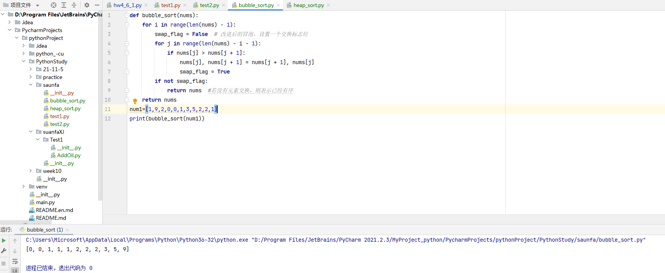
（2）堆排序：
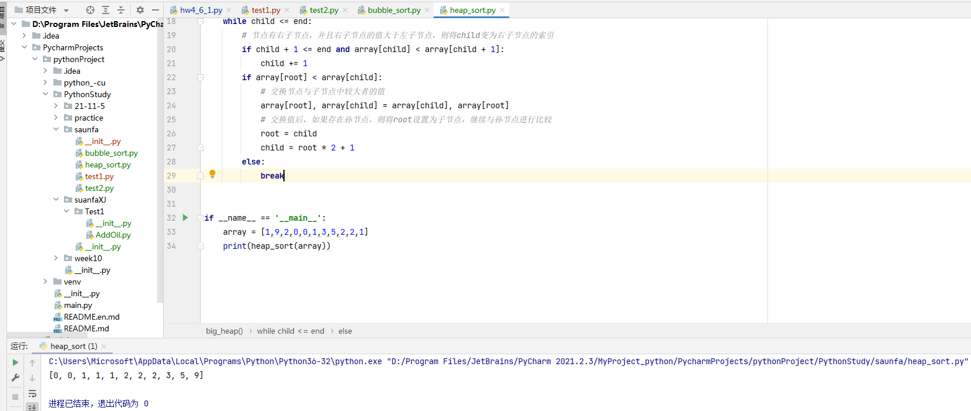
运行正常，结果正确。

七、实验总结
冒泡排序：时间复杂度为O(n平方),空间效率仅采用了1个辅存单元，稳定。
堆 排 序：时间复杂度为O(nlogn)，堆排序高效并且只需要一个O(1)个辅助空间。

